PROJEKT PÄDAGOGIK UND RECHT © IDEE FACHLICH- RECHTLICHES PROBLEMLÖSEN
MARTIN STOPPEL 02104 41646 / 0160 99745704 http://www.paedagogikundrecht.de/ martin-stoppel@gmx.de 28.8.2018

„GEFAHRENSITUATION“ - STUFEN IN DER PÄDAGOGIK

1. Pädagogische Prävention
Durch päd. begründbares/ fachlich legitimes Einwirken wird einer möglichen späteren "Gefahrensituation" (akute Eigen-/ Fremdgefährdung des jungen Menschen) präventiv begegnet. Zuwendung/ Gespräche und verbale/ aktive pädagogische Grenzsetzungen können solchen Situationen entgegenwirken, sie vielleicht sogar verhindern.
Bemerkung: die Voraussetzungen des § 1631b II BGB können bei aktiver päd. Grenzsetzung wie "Festhalten damit zugehört wird" nicht vorliegen. Die päd. Begründbarkeit/ Legitimität schließt aus, dass das Erfordernis des § 1631b II BGB "nicht altersgerecht" erfüllt ist: solange eine Einrichtung päd. begründbar handelt, d.h. nachvollziehbar ein päd. Ziel verfolgt (§1 SGB VIII), kann § 1631b II BGB keine Anwendung finden, weil die Einrichtung "altersgerecht" handelt. "Altersgerechtes" Handeln ist Grundvoraussetzung jeder Pädagogik.
2. Einmalige "Gefahrensituation" (akute Eigen-/ Fremdaggression des j. Menschen)
Die „Gefahrensituation“ tritt unvorhersehbar ein. Maßnahmen der Nothilfe, Notwehr oder des rechtfertigenden Notstands (§ 34 StGB) sind erforderlich (z.B. strafrechtliche Rechtfertigung, wenn der Erzieher einem vom Mitbewohner körperlich angegriffenen j. Menschen durch Festhalten des Angreifers Hilfe leistet). Diese einmalige Reaktion der Einrichtung muss den Voraussetzungen der "Gefahrenabwehr" entsprechen: erforderlich, geeignet (päd. begleitet) und verhältnismäßig (kein milderes Eingreifen möglich). In der konkreten Situation (spontane Reaktion erforderlich) handelt die Einrichtung zunächst nicht im Sinne einer päd. Intervention sondern im Rahmen des Rechtsinstituts der "Gefahrenabwehr" ohne päd. Zielrichtung. Erst wenn das Geschehen aufgearbeitet wird, setzt wieder ein päd. Prozess ein.
Bermerkung: Im Einzelfall können hier die Voraussetzungen des § 1631b II BGB erfüllt sein (z.B. längerfristiges/ über 30 Minuten andauerndes "Ambodenfixieren") . Falls dies der Fall ist, kann jedoch eine richterliche Genehmigung aus Zeitgründen (Eilbedürftigkeit/ sofortige Reaktion) nicht eingeholt werden. Nachträgliche "Genehmigungen" darf es nicht geben.
3. "Gefahrensituationen" (akute Eigen-/ Fremdgefährdung des j. Menschen) drohen: aufgrund der Vorgeschichte des j. Menschen im Zeitpunkt der Aufnahme in die Einrichtung oder aufgrund erkennbarer Wiederholungsgefahr nach einmaliger Gefahrensituation (Ziffer 2) drohen weitere "Gefahrensituationen". Wir sprechen hier von drohender Gefahr. Dieser drohenden Eigen-/ Fremdgefährdung des j. Menschen muss die Einrichtung päd. begegnen (s. Ziffer 1). Der entsprechenden zivilrechtlichen Aufsichtspflicht kommt sie darüber hinaus aber - neben päd. Maßnahmen - nur dann nach, wenn sie vorab die Richter informiert und - angesichts des späteren situationsspezifischen Zeitdrucks (s. Ziffer 2) - für den wahrscheinlichen Eintritt weiterer Gefahrensituationen eine "Vorhaltegenehmigung" nach § 1631b II BGB einholt.
Bemerkung: wie unter Ziffer 2 erläutert, kann nach Eintritt der ersten Gefahrensituation auf weitere drohende Situationen jeweils nicht rechtzeitig mit richterlicher Genehmigung reagiert werden. Es gibt keine dem "Kindeswohl" gerecht werdende Alternative zur "Vorhaltegenehmigung". Es ist es dem j. Menschen nicht zumutbar, dass die Einrichtung eine erste „Gefahrensituation“ abwartet, um dann für zukünftig notwendige "Gefahrenabwehr"- Maßnahmen einzelne "Vorhaltegenehmigungen" einzuholen.
4. Prognostisch andauernde "Gefahrensituationen" (akute Eigen-/ Fremdgefährdungen des j. Menschen): wenn erkennbar wird, dass die Einrichtung immer wieder auftretenden "Gefahrensituationen" nicht gerecht werden kann, weil sich der j. Mensch durch Entweichungen, die mit akuter Eigen-/ Fremdgefährdung verbunden sind, der weiteren Betreuung wiederholt entzieht, kommt "geschlossene Unterbringung" nach § 1631b I BGB mit entsprechender richterlicher Genehmigung in Betracht.
Bemerkung: Es sollte - soweit wie dies im Rahmen der zivilrechtlichen Aufsichtspflicht noch darstellbar ist - eine frühzeitige Stigmatisierung des j. Menschen durch "geschlossene Unterbringung" vermieden werden. Daher ist i.d.R. dem Weg der „Vorhaltegenehmigung“ (Ziffer 3) der Vorzug einzuräumen.

ANHANG

. 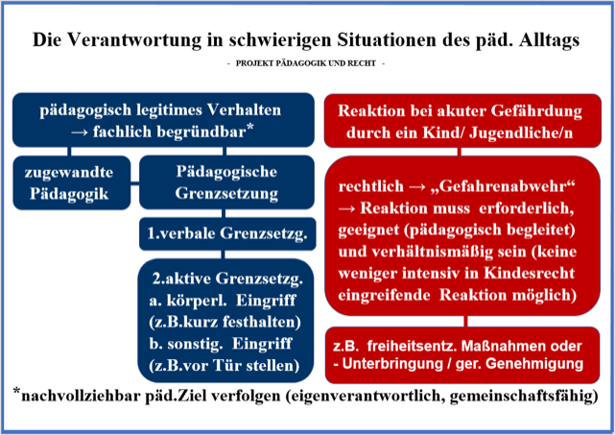

Text § 1631b BGB: "Freiheitsentziehende Unterbringung und freiheitsentziehende Maßnahmen (1) Eine Unterbringung des Kindes, die mit Freiheitsentziehung verbunden ist, bedarf der Genehmigung des Familiengerichts. Die Unterbringung ist zulässig, solange sie zum Wohl des Kindes, insbesondere zur Abwendung einer erheblichen Selbst- oder Fremdgefährdung, erforderlich ist und der Gefahr nicht auf andere Weise, auch nicht durch andere öffentliche Hilfen, begegnet werden kann. Ohne die Genehmigung ist die Unterbringung nur zulässig, wenn mit dem Aufschub Gefahr verbunden ist; die Genehmigung ist unverzüglich nachzuholen. (2) Die Genehmigung des Familiengerichts ist auch erforderlich, wenn dem Kind, das sich in einem Krankenhaus, einem Heim oder einer sonstigen Einrichtung aufhält, durch mechanische Vorrichtungen, Medikamente oder auf andere Weise über einen längeren Zeitraum oder regelmäßig in nicht altersgerechter Weise die Freiheit entzogen werden soll. Absatz 1 Satz 2 und 3 gilt entsprechend."

